S17

Notre satellite :
La lune
La Lune
Leçon 1 : Le calendrier lunaire Avril 2021
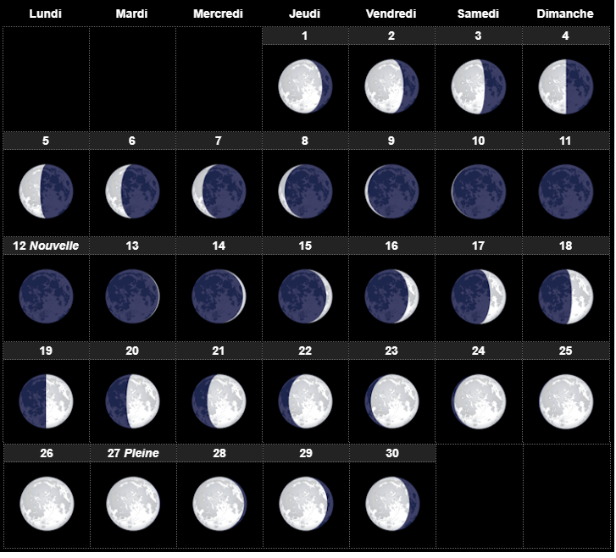

S17

Notre satellite :
La lune
La Lune
Leçon 2 : Les phases de la Lune
et l'exploration lunaire
Les phases de la lune :
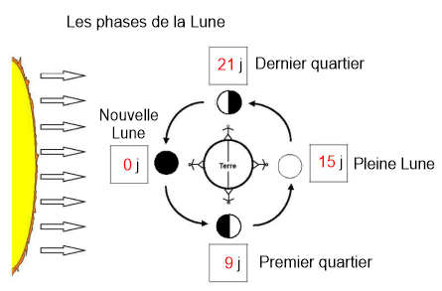
L'exploration lunaire :
Les hommes ont toujours voulu savoir qu'est-ce qui se cachait derrière la Lune car de la Terre on voit toujours la même face. Il a fallu attendre 1959 pour pouvoir avoir une image de la face cachée de la Lune.
Le 21 juillet 1969, Apollo 11 arrive sur la Lune. C'est Neil Amstrong et Edwin Aldrin qui sont les premiers Hommes à marcher sur la Lune.
La carte d’identité de la Lune :

Le diamètre de la Lune est environ 3,7 fois plus petit que celui de la Terre.
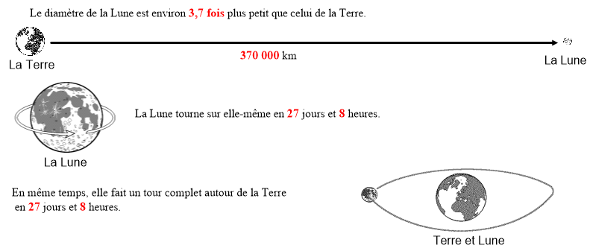
La Lune apparaît à l'Est et se couche à l'Ouest. C'est pour cela qu'elle nous montre toujours la même face !

Chaque jour, elle est légèrement en retard.

